Practica 08 - Subqueries, CTEs y vistas
Ejercicios resueltos y propuestos clases 11-12-13
ISAAC SANCHEZ GARCIA

Contenido
Consultas ejemplo 3
Ejemplo 1. Subconsulta escalar en WHERE 3
Ejemplo 2. Subconsulta escalar en SELECT 4
Ejemplo 3. Subconsulta de lista con IN (y subconsultas anidadas) 5
Ejemplo 4. Tabla derivada en FROM 6
Ejemplo 5. Subconsulta correlacionada 7
Ejemplo 6. EXISTS 8
Ejemplo 7. La trampa de NOT IN con valores NULL 9
Ejemplo 8. NOT EXISTS como anti-join para la carga incremental 10
Ejemplo 9. CTE simple 11
Ejemplo 10. CTE encadenadas como pipeline 12
Ejemplo 11. CTE recursiva: árbol de géneros 14
Ejemplo 12. CTE recursiva combinada con agregación 15
Ejemplo 13. CTE recursiva para generar fechas y MAXRECURSION 16
Ejemplo 14. CTE frente a subconsulta: reutilizar un resultado 17
Ejercicios 18
Ejercicio 1 18
EJERCICIO 2 19
Ejercicio 3 20
Ejercicio 4 21
Ejercicio 5 22
Ejercicio 6 24
Ejercicio 7 25
Ejercicio 8 26
Ejercicio 9 27
Ejercicio 10 28
Ejercicio 11 29
Ejercicio 12 30
Vistas 31
Ejercicio 1 31
Vista 2 32
Vista 3 33
Vista 4 34
Vista 5 35
Vista 6 37
Vista 7 39
Vista 8 42
Vista 9 43
Vista 10 44
Vista 11 46
Parte 3 48
Requerimiento 48
Requerimiento 2 50
Requerimiento 3 51
Requisito 4 52
Requerimiento 5 53
Requerimiento 6 55
Requerimiento 7 57

Consultas ejemplo

Ejemplo 1. Subconsulta escalar en WHERE
Primero resolvemos la parte interna
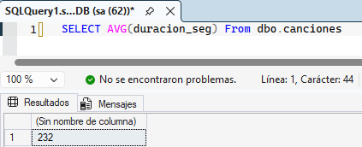

Usamos eso en la consulta principal

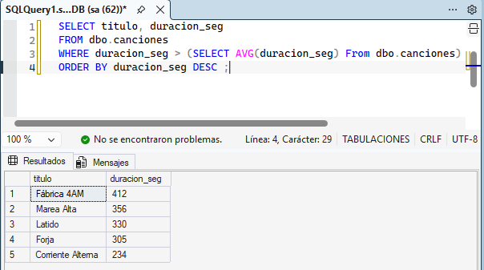

Ejemplo 2. Subconsulta escalar en SELECT
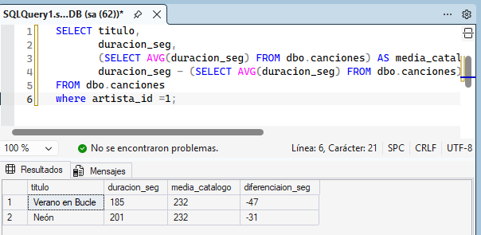
Pregunta de negocio: para las canciones de Luna Roja (artista 1), ¿Cuánto se desvía su duración de la media del catálogo?
La canción verano en bucle tiene una duración inferior en 47 segundos sobre la media general y la canción Neón tiene una duración 31 segundos menor que la media que está estimada en 232

Para obtener los decimales de la duración he multiplicado la duración_seg * 1.0 para cambiar el tipo de dato de int a decimal

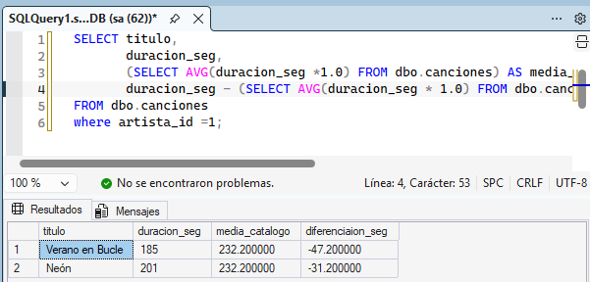

Ejemplo 3. Subconsulta de lista con IN (y subconsultas anidadas)
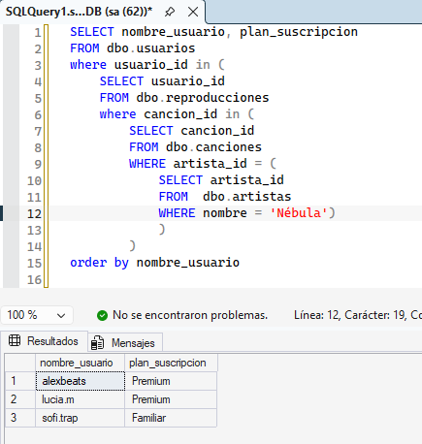

Pregunta de negocio: Marketing quiere enviar una notificación a los usuarios que han escuchado alguna canción de Nébula.
Los usuarios que han escuchado la canción nébula son los listados en la tabla superior

Ejemplo 4. Tabla derivada en FROM
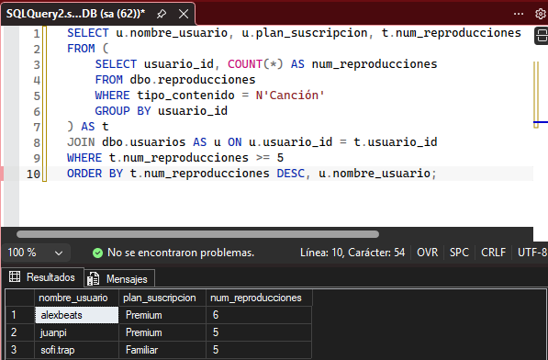

Ejemplo 5. Subconsulta correlacionada

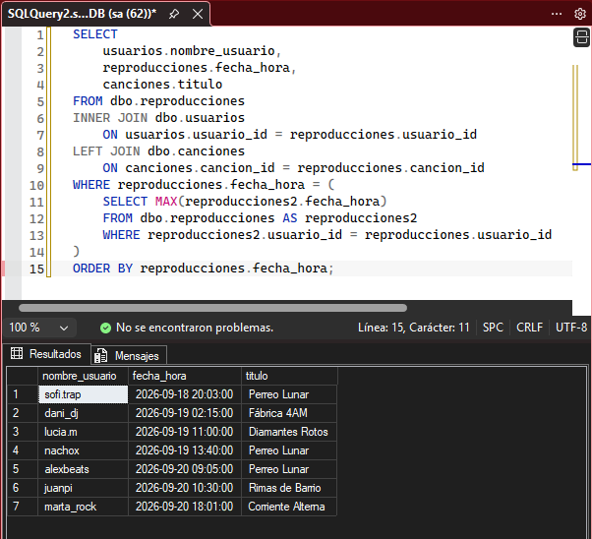

Ejemplo 6. EXISTS
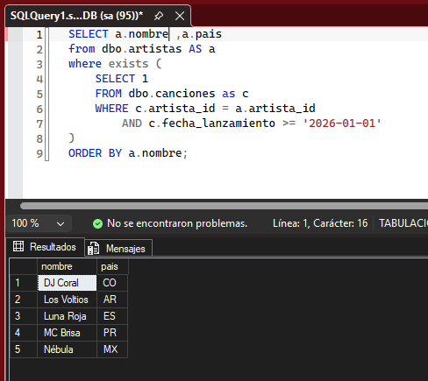

Ejemplo 7. La trampa de NOT IN con valores NULL

Primer intento usando not in
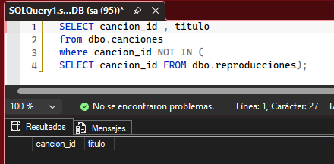

La consulta no devuelve valores porque el usar not in los valores null producen que la consulta de fallo y no devuelva nada

Consulta correcta
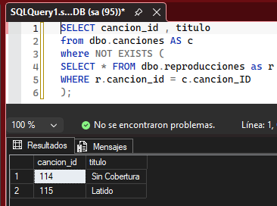

Ejemplo 8. NOT EXISTS como anti-join para la carga incremental

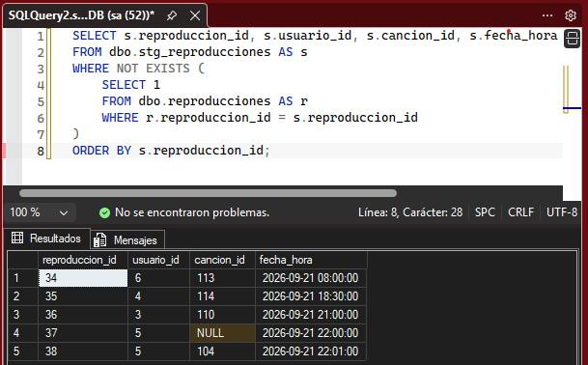

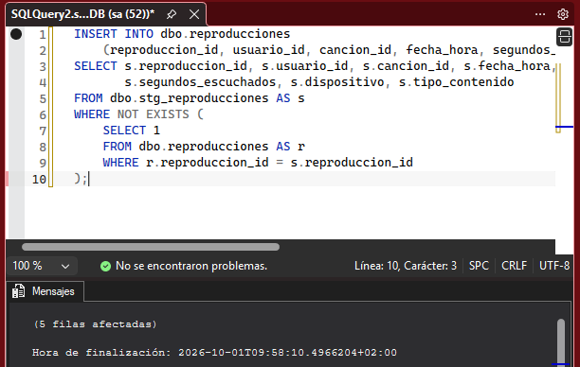

Ejemplo 9. CTE simple
Uso de una cte
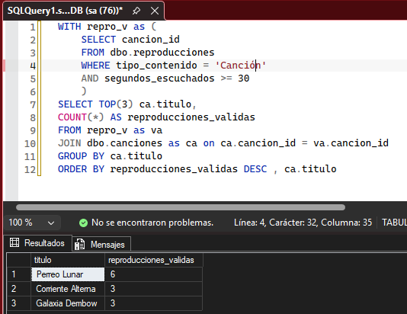

Uso de una subconsulta
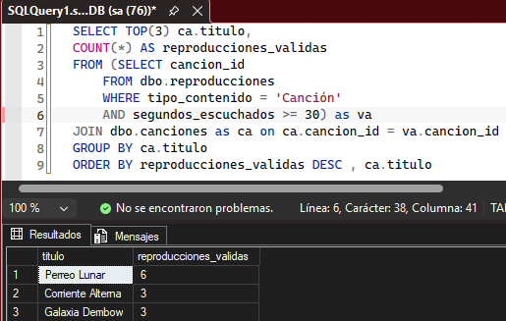

Ejemplo 10. CTE encadenadas como pipeline
Cte encadenada

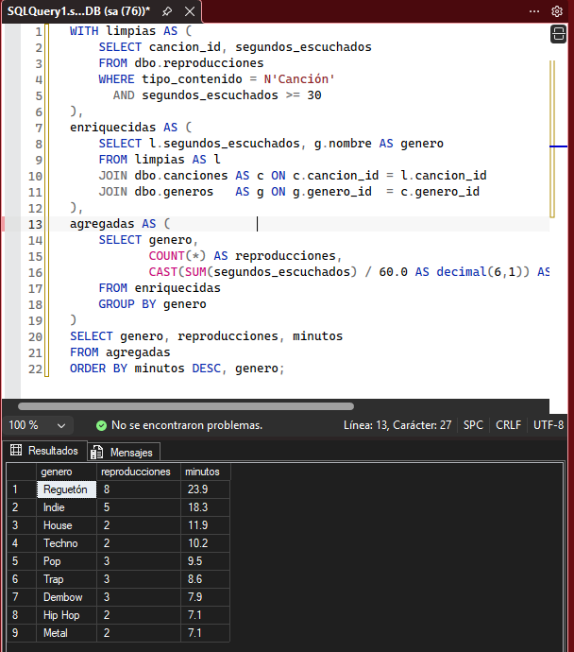

Subconsulta
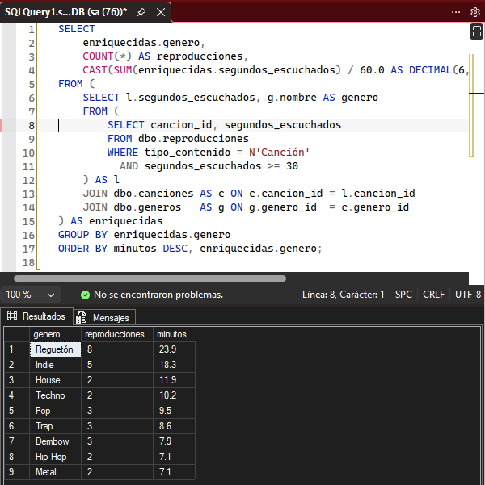

Ejemplo 11. CTE recursiva: árbol de géneros
cte
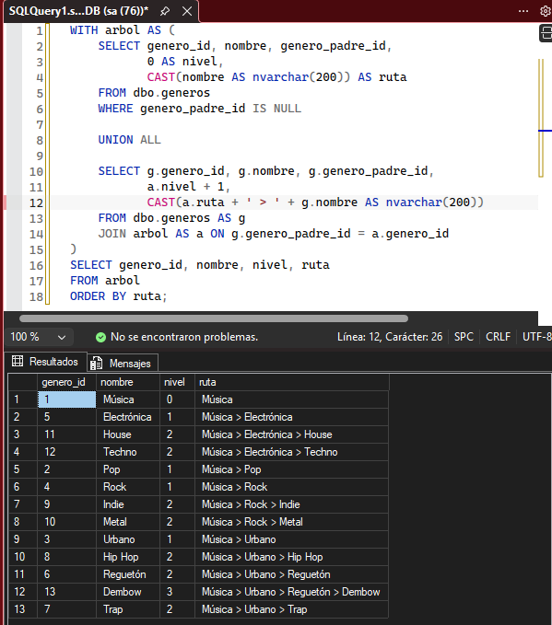

Ejemplo 12. CTE recursiva combinada con agregación
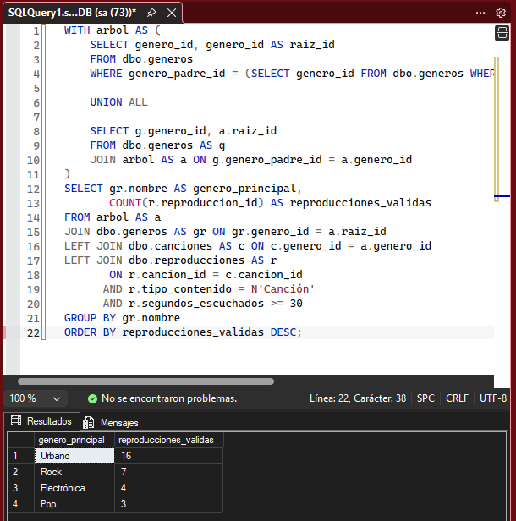

Ejemplo 13. CTE recursiva para generar fechas y MAXRECURSION

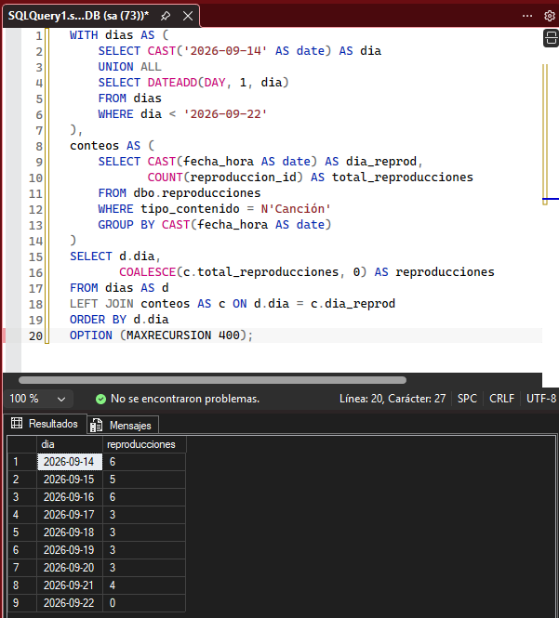

Ejemplo 14. CTE frente a subconsulta: reutilizar un resultado
PARTE 1
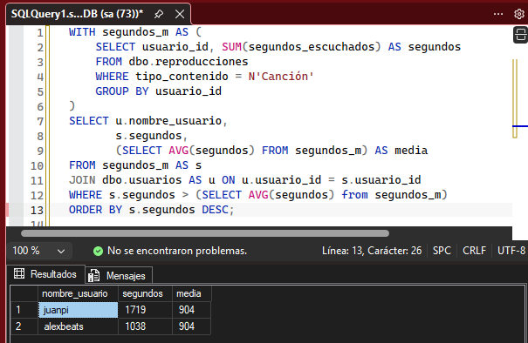

PARTE 2

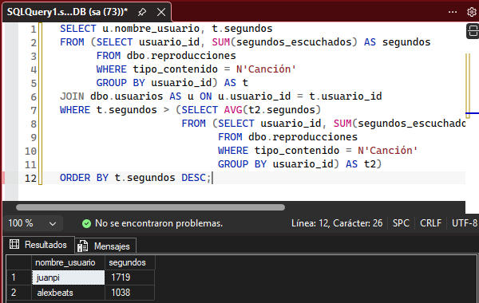

Ejercicios

Ejercicio 1

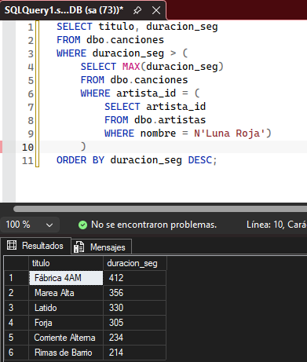

EJERCICIO 2

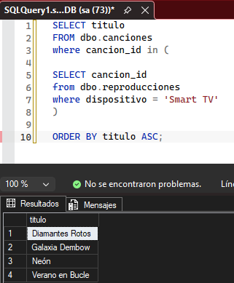

Ejercicio 3

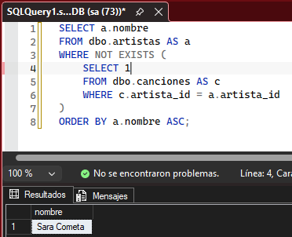

Ejercicio 4

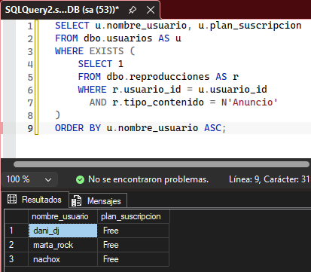

Ejercicio 5
Usando having 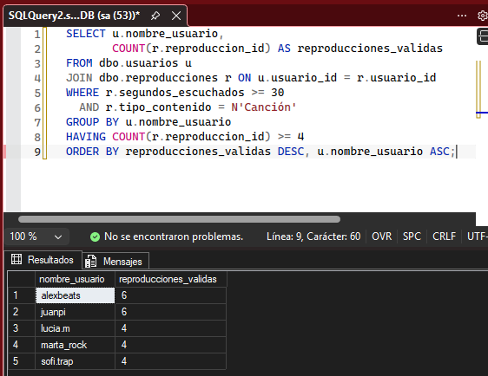

Usando subconsulta
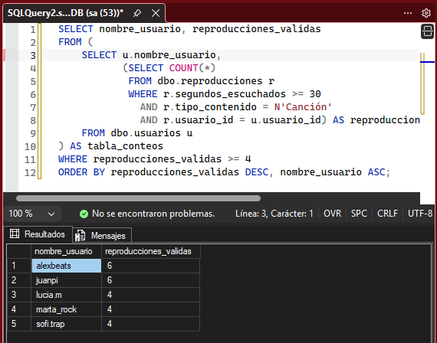

Usando cte
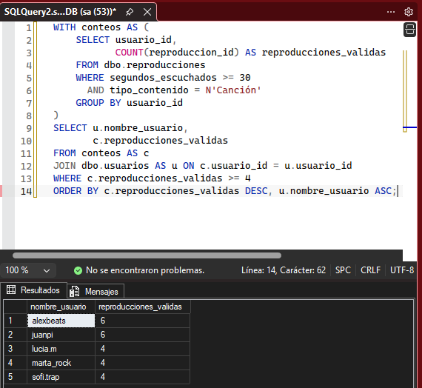

Ejercicio 6
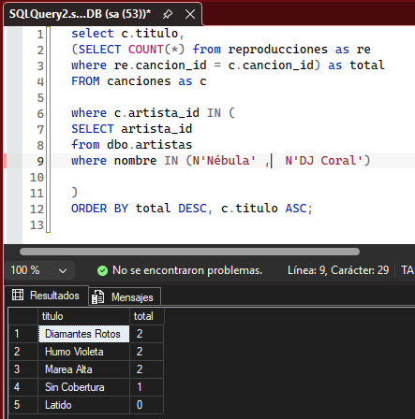

Ejercicio 7

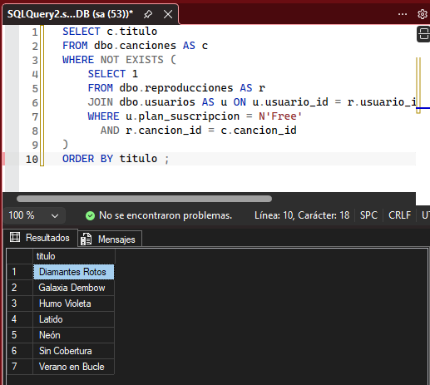
El fallo se produce porque la cláusula not in al haber nulos los datos de tipo unkown produce que falle la consulta

Ejercicio 8

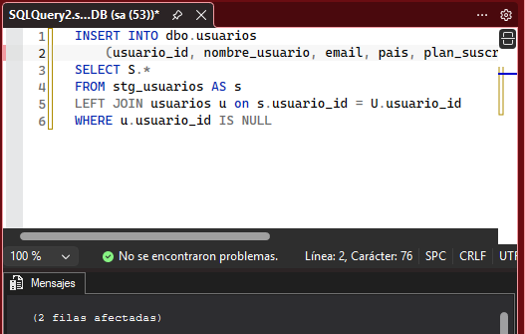

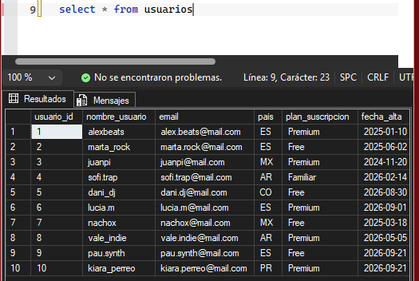

Ejercicio 9

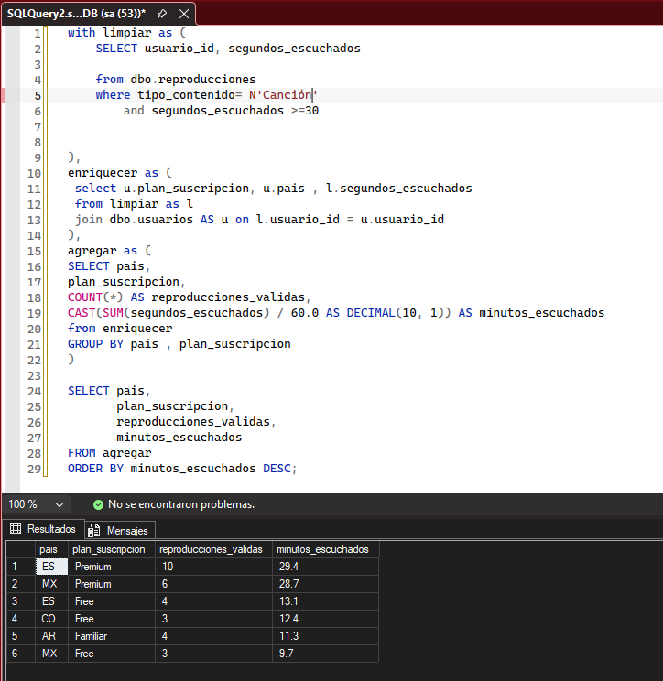

Ejercicio 10

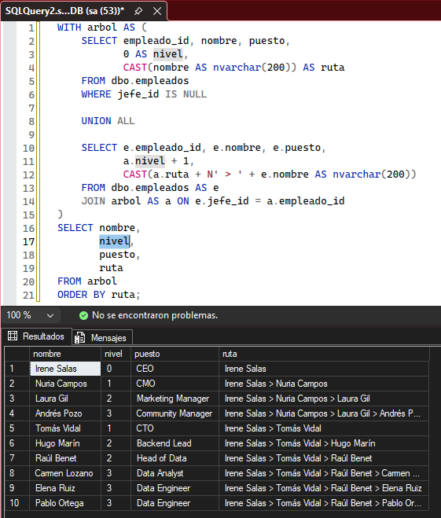

Ejercicio 11
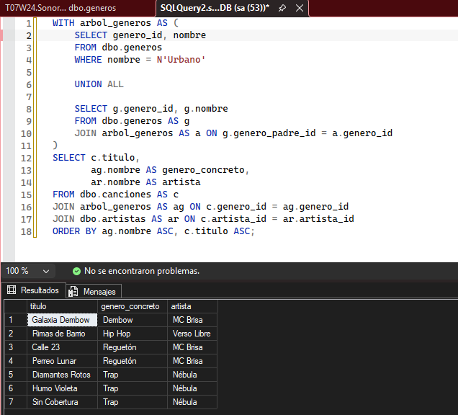

Ejercicio 12

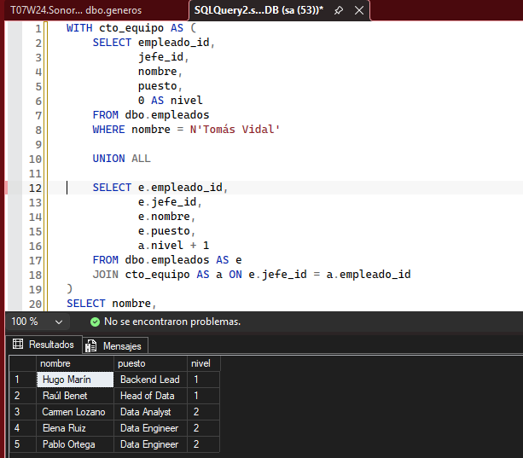

Vistas

Ejercicio 1

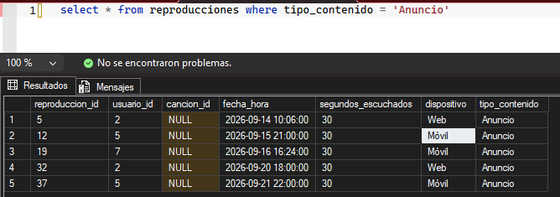
Mi bbdd tiene solo estos valores tres de Movil y dos de web
Vista

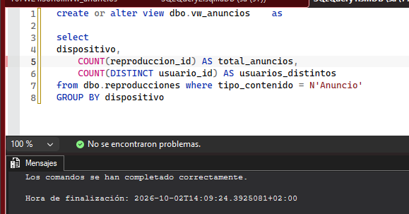

Resultado de la vista
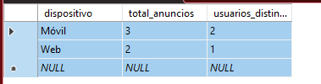

Vista 2

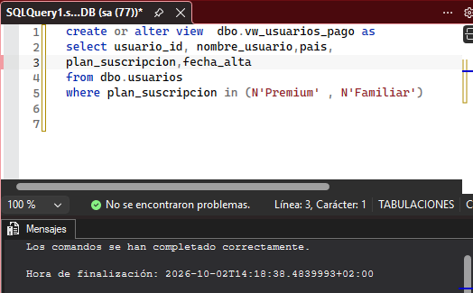
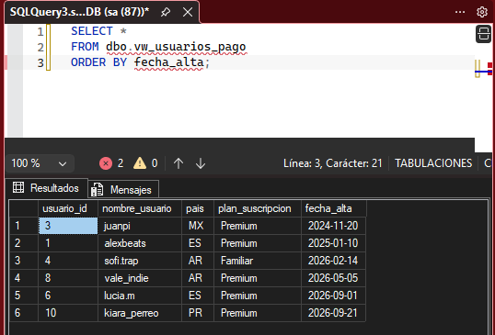

Vista 3

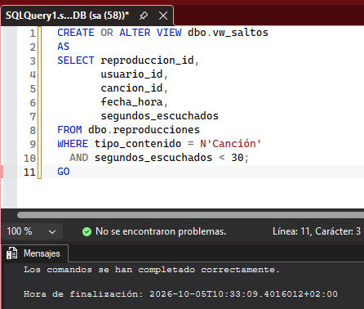

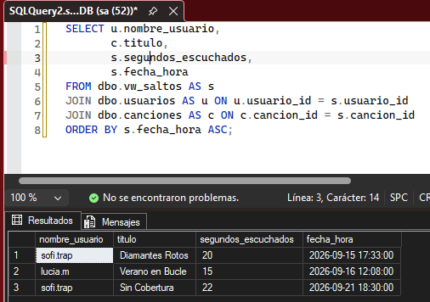

Vista 4

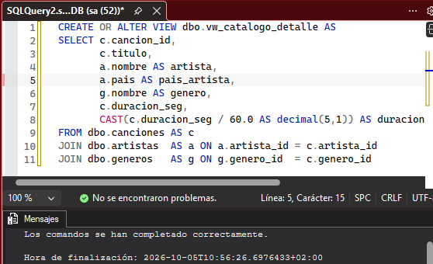

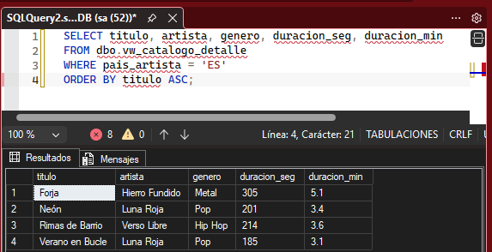

Sara cometa no aparece porque no tiene ninguna canción registrada y al hacer el join desaparece

Vista 5
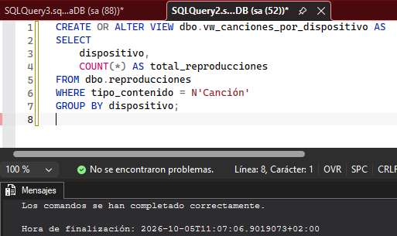

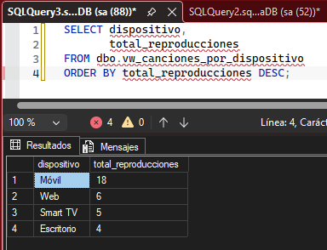
Los resultados obtenidos han cambiado algo sobre los esperados
dispositivo | reproducciones
Móvil | 21
Web | 7
Smart TV | 5
Escritorio | 4
Los problemas presentes en la consulta order by no esta permitido en las vistas sinos que hay que hacerlo al momento de mostrar la vista y la ausencia del alias en la columna calculada count

Vista 6

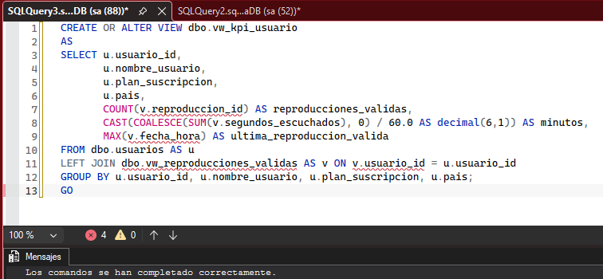

Parte a
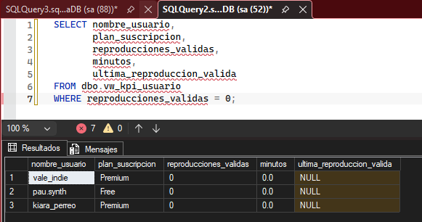

Parte b

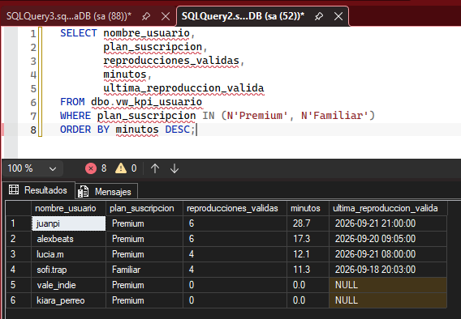

Vista 7

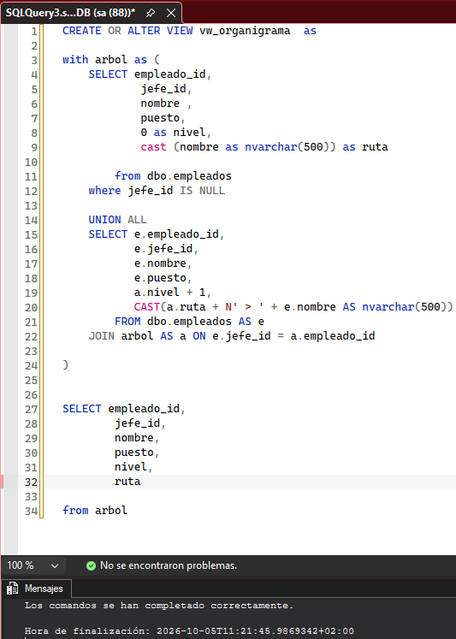
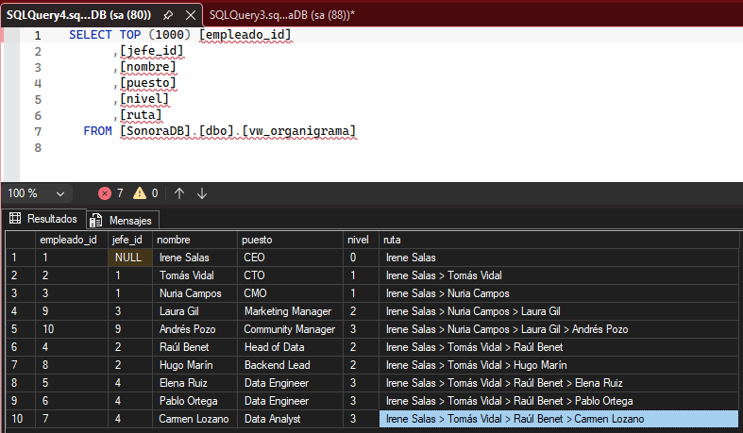
Parte a

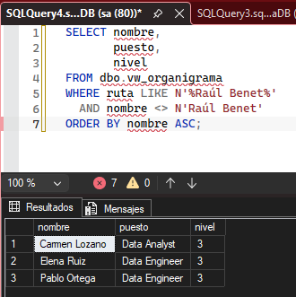

Parte b

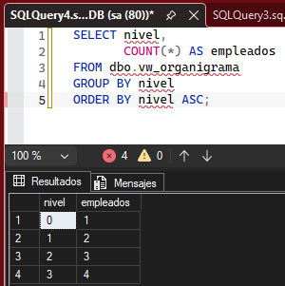

Vista 8

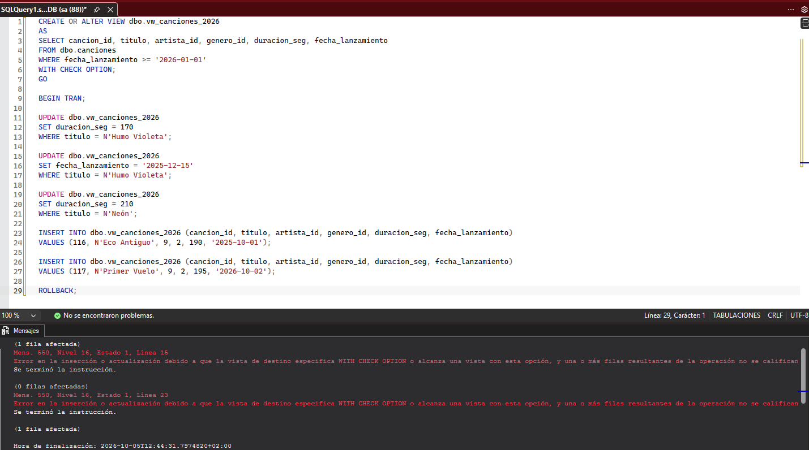

Vista 9

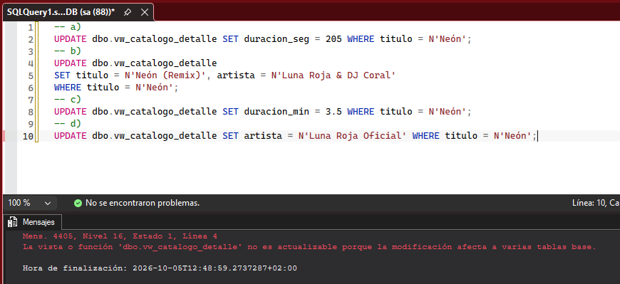

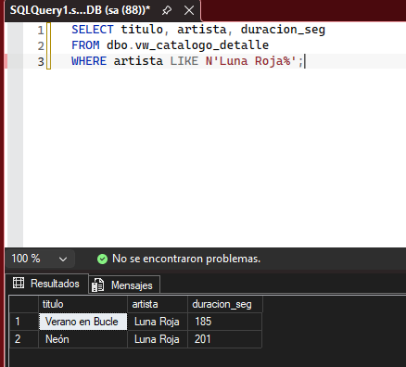

Vista 10
Parte a

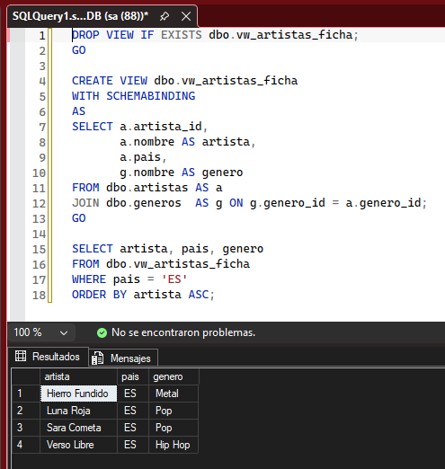

Parte b
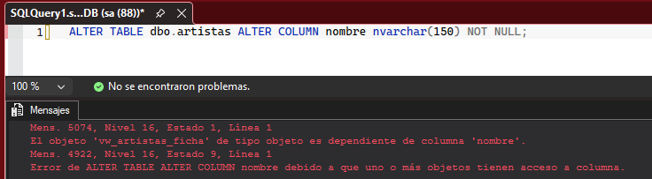

Parte c
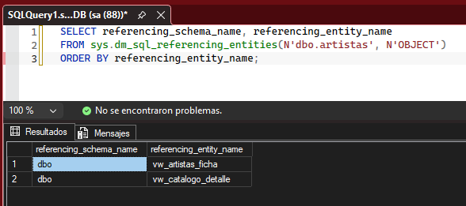

Vista 11
Parte a
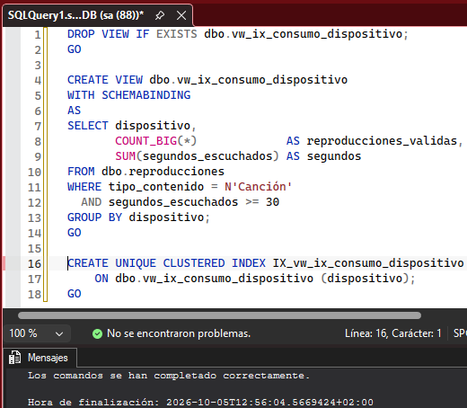

Parte b
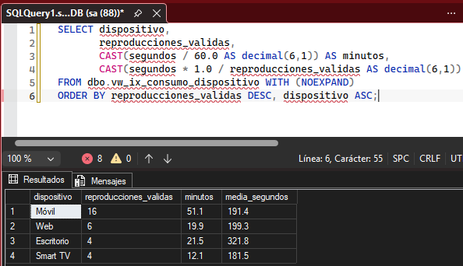

Parte c
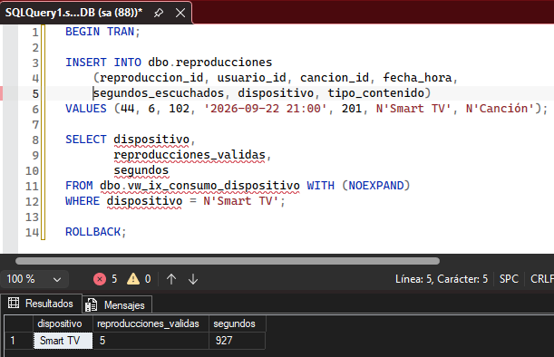

Parte 3
Requerimiento 1
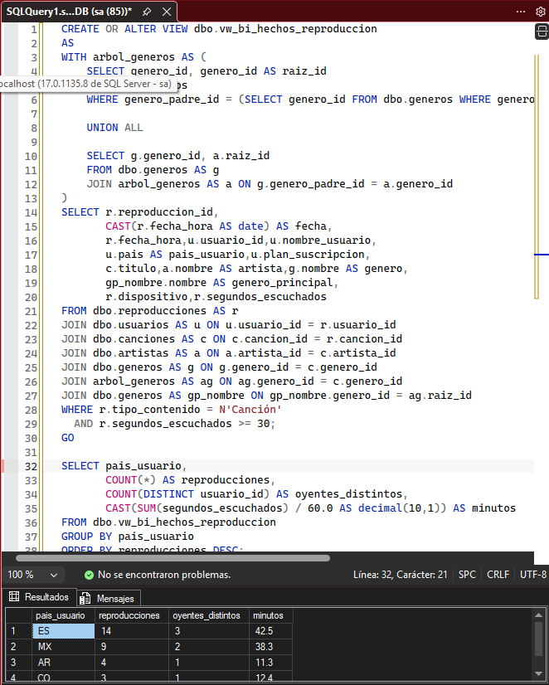

Resultado de la vista

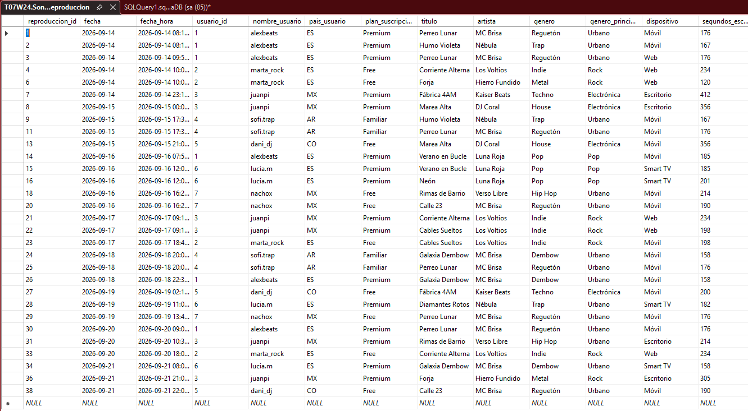

Requerimiento 2
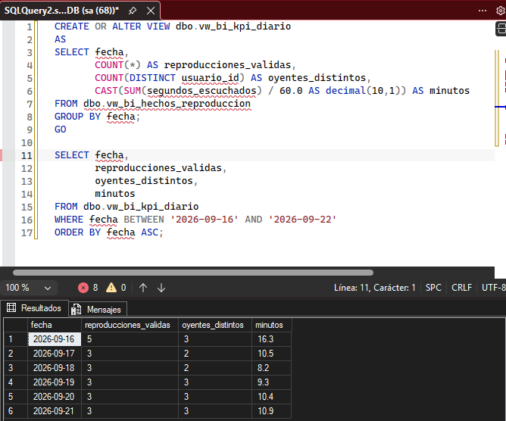

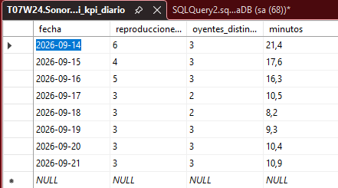

Requerimiento 3
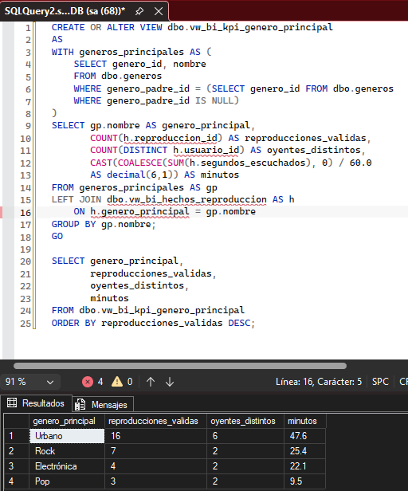

Requisito 4

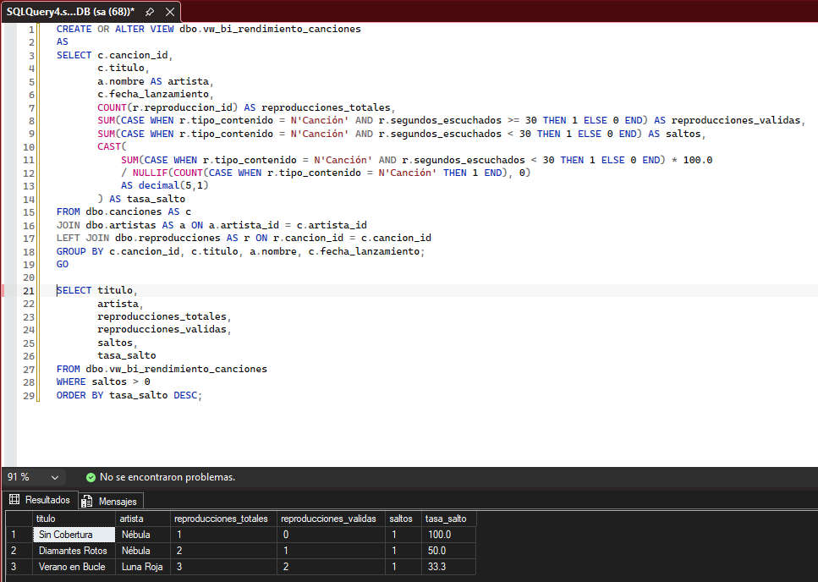

Requerimiento 5

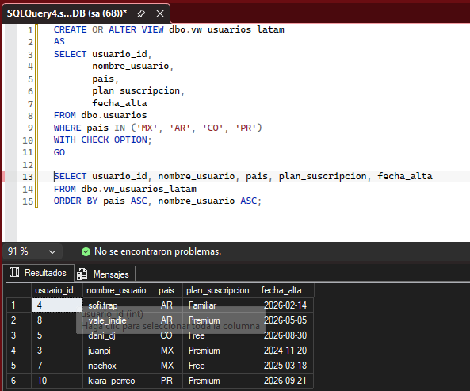
- a) Que se puede cambiar el plan de nachox a `Premium`.
- b) Que no se puede cambiar el país de juanpi a `ES`.
- c) Que un intento de modificar a marta_rock (España) a través de la vista no afecta a ninguna fila.
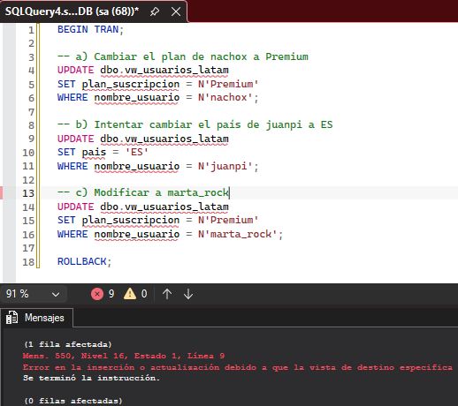

Requerimiento 6

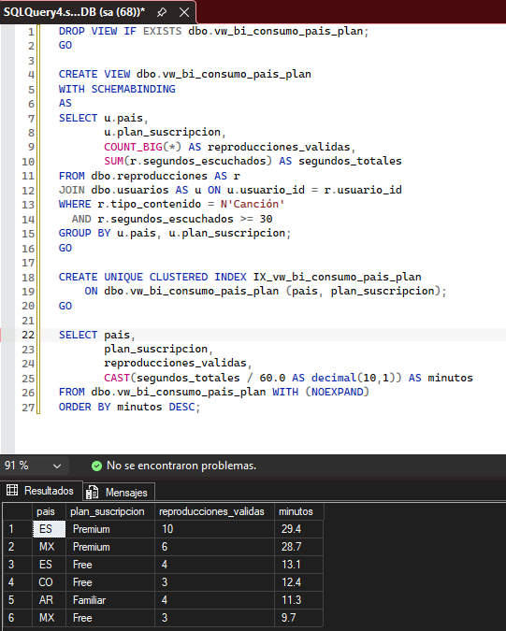

Cambio del tamaño del campo
Si se intentara realizar el cambio del tamaño del campo se produciría un error porque la vista bloquea ese cambio al estar protegida para poder realizar el cambio seria necesario eliminar la vista realizar el cambio de tamaño y volver a hacer la vista de nuevo

Requerimiento 7

Parte a vista vw_bi que leen de la tabal dbo,reproducciones
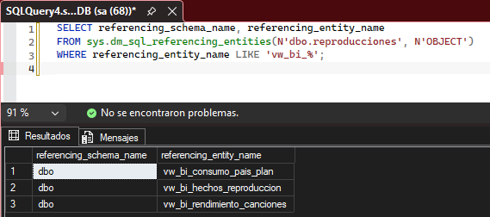

Parte b vistas que leen de dbo.vw_bi_hechos_reproducion

